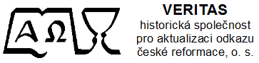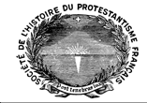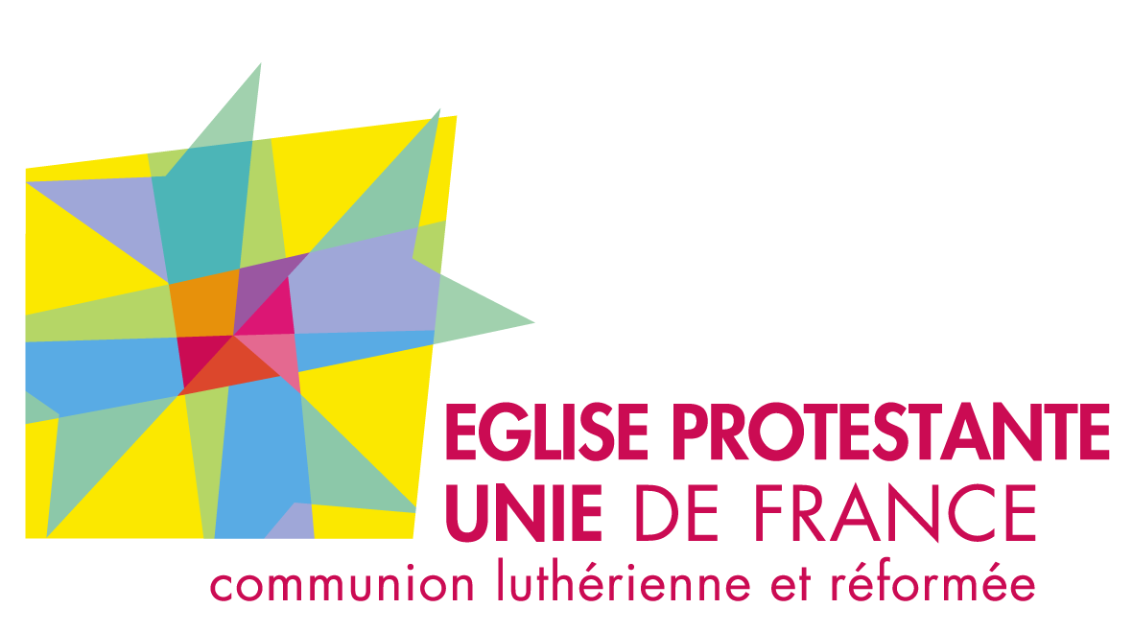

XXIX. konference protestantských muzeí – 24. evropské setkání
Tábor, Česká republika 30. dubna – 3. května 2015
(s možností prodloužení pobytu do 5. května)

„Jan Hus v rozhovoru s evropskou reformací 16. století“

Předběžný program (prosinec 2014)

Čtvrtek 30. dubna 2015

15.00–18.00 registrace účastníků konference v hotelu Palcát (ul. 9.května 247/4, viz plánek)
18.00–18.30 slavnostní přivítání účastníků představiteli města, zahájení konference na radnici
19.00 večeře v Gotickém sále radnice
20.00–21.00 varhanní koncert: v děkanském kostele Promění Páně na hoře Tábor - „Hudba české a evropské reformace“ (přístupné i pro veřejnost)
Pátek 1. května 2015:
07.00–08.30 snídaně v hotelu Palcát
09.00–12.15 přednášky v hotelu Palcát - přístupné i pro veřejnost:
09.00–09.30 – Jan Hus v rozhovoru s luterskou reformací
09.30–10.00 – Jan Hus v rozhovoru s helvetskou reformací
10.00–10.30 – Diskuse
10.30-10,45 přestávka
10.45–11.15 – Jan Hus v rozhovoru s valdenstvím
11.15–11.45 – Jan Hus a česká reformace
11.45–12.15 – Diskuse
12.30–14.00 oběd v hotelu Palcát
14.15–14.45 návštěva Kozího Hrádku
15.00–18.00 prohlídka města Tábora (tři měnící se skupiny)
1. Hrad Kotnov včetně táborského pokladu
2. Historické centrum 3. Husitské muzeum v Táboře (expozice a podzemí)
18.30–19.00 komentovaná projekce „Tradice Jana Husa v průběhu staletí“ (hotel Palcát)
19.30 večeře v hotelu Palcát

Sobota 2. května 2015
7.30–8. 30 snídaně v hotelu Palcát 9.00–12.00 workshopy v muzeu (nejsou přístupny veřejnosti)
1. skupina: Husité a děti. Pedagogická činnost v muzeu (Husitské muzeum v Táboře).
2. skupina: Jan Amos Komenský před kamerou. Nové metody prezentace muzeí (Muzeum Jana Amose Komenského Uherský Brod).
3. skupina: Turistické cesty jako způsob prezentace muzeí (dr. Albert de Lange).
12.30–14.00 oběd v hotelu Palcát
14.00–18.15 výlet do Jindřichova Hradce (hrad, historické centrum). 18.30–19.15 shrnutí workshopů
19,30- 20,15 večeře v hotelu Palcát

20.30–22.00 24 let setkávání Evropských protestantských muzeí (komentovaná projekce). Perspektivy protestantských muzeí – diskuse (hotel Palcát)

Neděle 3. května 2015
8.00–9.15 snídaně v hotelu Palcát
9.30 –10,30 bohoslužby v Soběslavi
12.30 –13,30 oběd v hotelu Palcát
14.00–14.30 slavnostní zakončení konference v hotelu Palcát
- - - - - - ---------------------------------------------------------------
Prodloužení pobytu v Praze
Neděle 3. května 2015 – odjezd do Prahy (pro účastníky, kteří nepojedou vlastním autem, je objednán autobus) do hotelu Albion (Peroutkova 531, Praha 5, viz plánek)
Pondělí 4. května 2015
10,30-12.00 slavnostní přijetí představiteli ČCE v kostele U Martina ve zdi (Martinská ulice, Praha 1)
14,30-17.00 putování Prahou „Po stopách mistra Jana Husa“ . Sraz před kostelem Martina ve zdi
volný večer
Úterý 5. května 2015
10,00 – 11,30 Návštěva dvou kostelů z 30. let 20. století:
sbor Církve československé husitské (Praha 5 na Václavce), sborový dům Českobratrské církve evangelické (Praha 5, Na Doubkové)
volný program, odjezd

